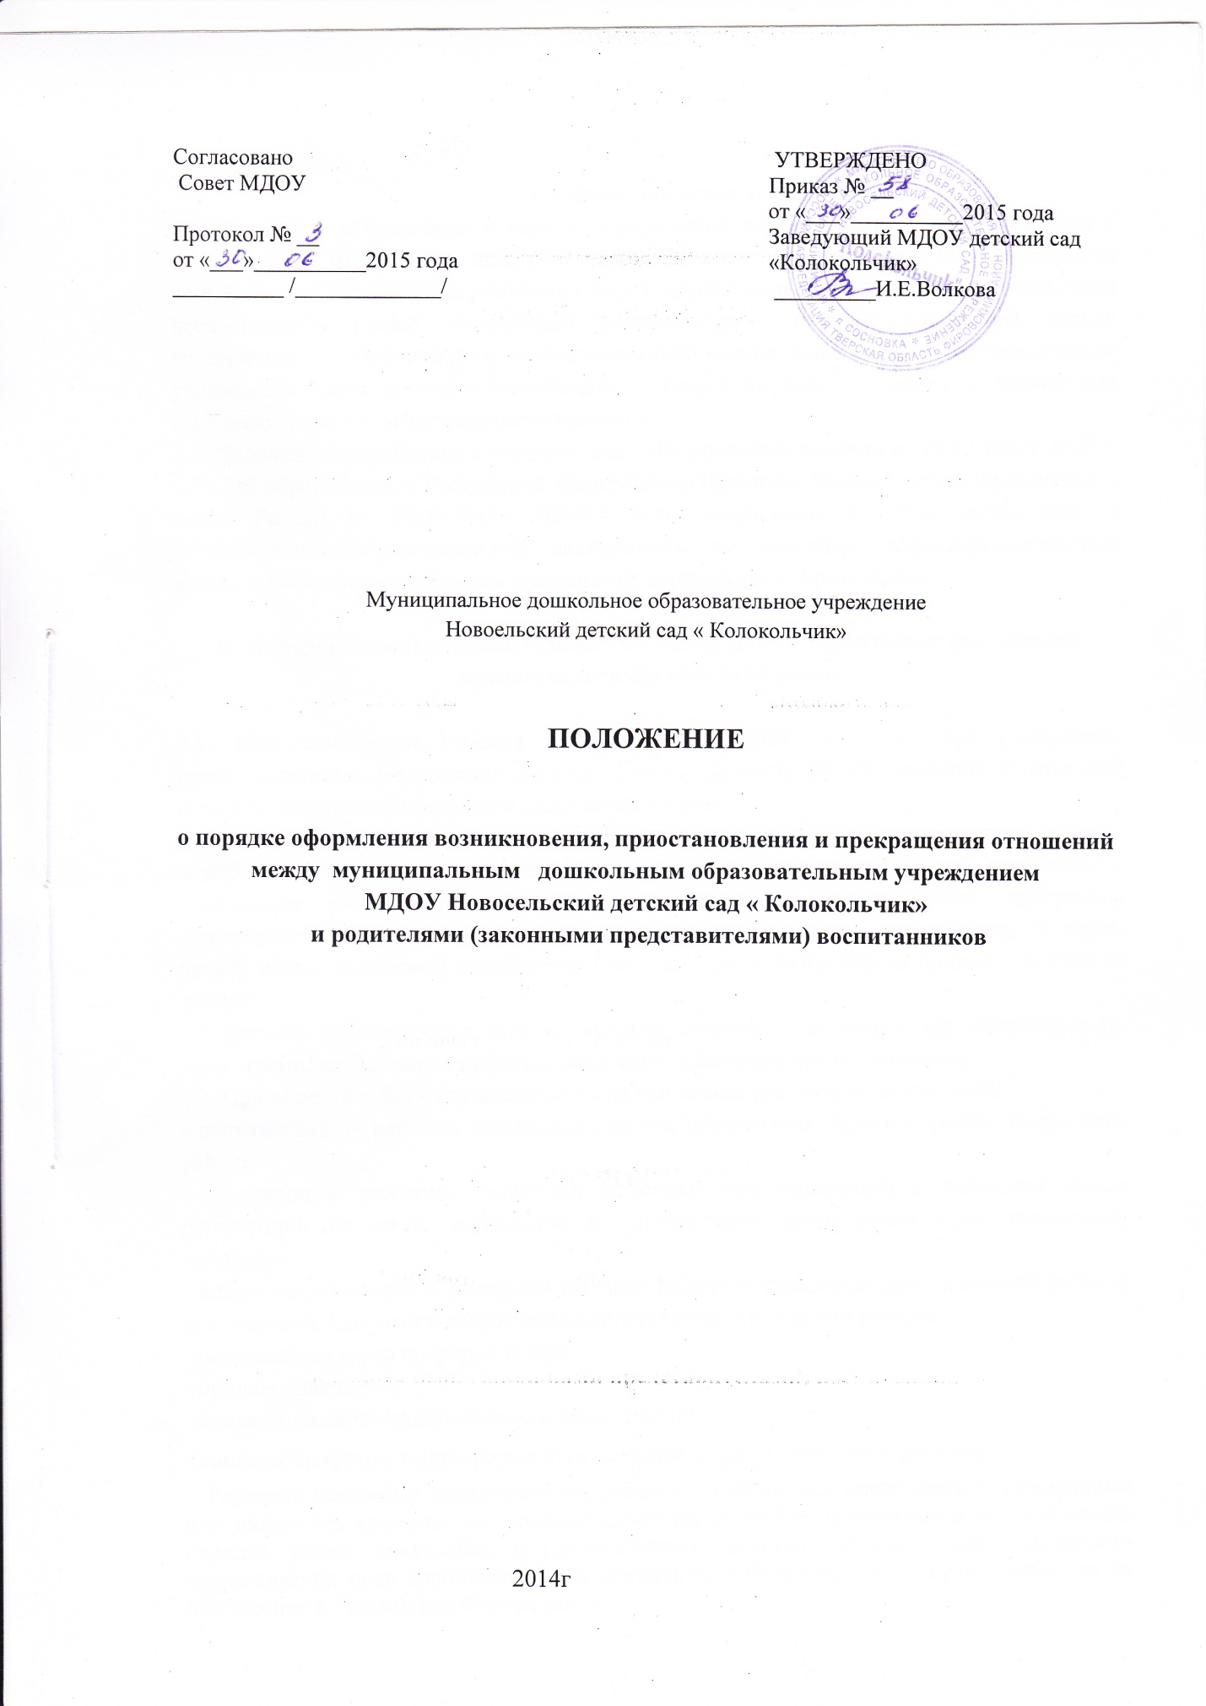

I. Общие положения
1.1. Настоящее «Положение о порядке оформления возникновения, приостановления и прекращения отношений между муниципальным дошкольным образовательным учреждением детский сад «Колокольчик» и родителями (законными представителями) воспитанников (далее Положение) регламентирует порядок отношений между участниками образовательного процесса муниципального дошкольного образовательного учреждения детский сад «Колокольчик» (далее по тексту - ДОУ), и родителями (законными представителями) воспитанников.
1.2. Положение разработано в соответствии с Федеральным законом от 29.12.2012г. №273- ФЗ «Об образовании в Российской Федерации», Приказом Министерства образования и науки России от 30.08.2013г. №1014 «Об утверждении Порядка организации и осуществления образовательной деятельности по основным общеобразовательным программам – образовательным программам дошкольного образования».

II. Порядок возникновения отношений между ДОУ и родителями (законными представителями) воспитанников

2.1. При зачислении ребенка в ДОУ между ДОУ и родителями (законными представителями) заключается договор (далее - Договор об образовании), подписание которого является обязательным для данных сторон.
Договор об образовании включает в себя права, обязанности и ответственность сторон, возникающие в процессе воспитания, обучения, присмотра и ухода детей, длительность пребывания воспитанников в ДОУ, осваивающими образовательные программы дошкольного образования, осуществляющих образовательную деятельность, а также размер платы, взимаемой с родителей (законных представителей) за присмотр и уход за детьми.
2.2. Договор составляется в двух экземплярах, имеющих одинаковую юридическую силу, один экземпляр Договора выдается родителям (законным представителям).
2.3. Прием детей в ДОУ осуществляется на основании следующих документов:
- заявление родителей (законных представителей) о приеме ребенка в МДОУ;
- медицинская карта о состоянии здоровья ребенка (Ф 26);
- копия свидетельства о рождении ребёнка;
- путевка отдела образования Администрации Фировского района,
- копия паспорта удостоверяющего личность одного из родителей (законного представителя) ребёнка
Родители (законные представители) ребенка, являющегося иностранным гражданином или лицом без гражданства, дополнительно предъявляют заверенные в установленном порядке копии документа, подтверждающего родство заявителя (или законность представления прав воспитанника), и документа, подтверждающего право заявителя на пребывание в Российской Федерации.
Иностранные граждане и лица без гражданства, в том числе соотечественники за рубежом, все документы представляют на русском языке или вместе с заверенным в установленном порядке переводом на русский язык.
- копия заключения территориальной психолого-медико-педагогической комиссии (для детей с ограниченными возможностями здоровья);
- документы, на предоставление компенсации по оплате за посещение Учреждения в соответствии с действующим Постановлением администрации Фировского района;
2.4. Зачисление воспитанников в ДОУ оформляется приказом заведующего ДОУ.
2.5. Прием на обучение по программам дошкольного образования за счет бюджетных ассигнований федерального бюджета, бюджетов субъектов Российской Федерации и местных бюджетов проводится на общедоступной основе, если иное не предусмотрено Федеральным законом.
2.5. При приеме воспитанника в ДОУ заведующий обязан ознакомить родителей (законных представителей) с Уставом ДОУ, лицензией на осуществление образовательной деятельности, локальными актами, регламентирующими деятельность ДОУ, образовательными программами, реализуемыми ДОУ и другими документами, регламентирующими организацию и осуществление образовательной деятельности. (Факт ознакомления должен быть отражен в заявлении (договоре) о приеме ребенка в ДОУ и заверяется личной подписью родителей (законных представителей) ребенка);
- Подписью родителей (законных представителей) воспитанника фиксируется также согласие на обработку их персональных данных и персональных данных ребенка в порядке, установленном законодательством Российской Федерации. Статья 9 Федерального закона от 27 июля 2006 г. N 152-ФЗ "О персональных данных" (Собрание законодательства Российской Федерации, 2006, N 31, ст. 3451; 2010, N 31, ст. 4196; 2011, N 31, ст. 4701).
2.6. Права и обязанности участников образовательного процесса, предусмотренные, законодательством об образовании и локальными актами ДОУ возникают с даты зачисления несовершеннолетнего воспитанника в дошкольное образовательное учреждение.
III. Порядок приостановления восстановления отношений между ДОУ и родителями (законными представителями) воспитанников
3.1. При длительном отсутствии воспитанника в ДОУ за воспитанником сохраняется место в ДОУ на период:
•Болезни ребенка; •Пребывания в условиях карантина; • Прохождения санаторно-курортного лечения; •Очередного отпуска и временного отсутствия родителей (законных представителей), а также в летний период, вне зависимости от продолжительности отпуска
3.2. Родители (законные представители) воспитанника для сохранения места представляют в ДОУ документы, подтверждающие отсутствие воспитанника по уважительным причинам.
IV. Порядок перевода воспитанников ДОУ.
4.1. Перевод воспитанников осуществляется заведующим ДОУ:
4.1.1. В следующую возрастную группу ежегодно не позднее 1 сентября;
4.1.2. Исходя из условий ДОУ:
- в связи с рациональным комплектованием групп;
- при уменьшении количества детей;
- на время карантина;
- при уменьшении количества детей в летний период.

V. Порядок прекращения образовательных отношений между ДОУ и родителями (законными представителями) воспитанников
5.1. Образовательные отношения прекращаются в связи с отчислением несовершеннолетнего воспитанника из организации, осуществляющей образовательную деятельность:
5.1.1. В связи с получением образования (завершением обучения);
5.1.2. Досрочно по основаниям:
- по инициативе родителей (законных представителей) несовершеннолетнего воспитанника;
- в случае перевода обучающегося для продолжения освоения образовательной программы в другую организацию, осуществляющую образовательную деятельность;
- по обстоятельствам, не зависящим от воли воспитанника или родителей (законных представителей) несовершеннолетнего воспитанника и организации, осуществляющей образовательную деятельность, в том числе в случае ликвидации организации, осуществляющей образовательную деятельность;
5.2. Досрочное прекращение образовательных отношений по инициативе родителей (законных представителей) несовершеннолетнего воспитанника не влечет для него каких-либо дополнительных, в том числе материальных, обязательств перед организацией, осуществляющей образовательную деятельность, если иное не установлено договором об образовании.
5.3. Основанием для прекращения образовательных отношений является распорядительный акт (приказ) заведующего ДОУ, об отчислении несовершеннолетнего воспитанника. Если с родителями (законными представителями) обучающегося заключен договор об оказании платных образовательных услуг, при досрочном прекращении образовательных отношений такой договор расторгается на основании распорядительного акта ДОУ об отчислении обучающегося.
5.4. Права и обязанности участников образовательного процесса, предусмотренные законодательством об образовании и локальными нормативными актами ДОУ, осуществляющего образовательную деятельность, прекращаются с даты его отчисления из ДОУ.
5.5 ДОУ, в случае досрочного прекращения образовательных отношений по основаниям, не зависящим от воли ДОУ, обязано обеспечить перевод несовершеннолетнего обучающегося воспитанника в другие организации, осуществляющие образовательную деятельность, и исполнить иные обязательства, предусмотренные договором. Личное дело воспитанника при отчислении в данных случаях выдаётся родителям (законным представителям).
5.6. При прекращении образовательных отношений между ДОУ и родителем (законным представителем) несовершеннолетнего обучающегося (воспитанника) оформляется:
- заявление;
- приказ об отчислении несовершеннолетнего воспитанника.

